**Instituto Politécnico Nacional**

Escuela Superior de Cómputo

Reporte Práctica 8 BGP

**Integrantes del Equipo:**

Barrera Pérez Carlos Tonatihu

Ramírez Centeno Hugo Enrique

**Grupo:** 2CM11

**Unidad de Aprendizaje:** Redes de Computadoras

**Profesor:** Axel Ernesto Moreno Cervantes

Introducción

El protocolo BGP usa TCP como el protocolo de transporte en el puerto 179. Dos routers BGP forman una conexión TCP entre sí. Estos routers son routers pares, que intercambian mensajes para abrir y confirmar los parámetros de conexión. Los routers BGP intercambian información de accesibilidad de la red.

Esta información es, básicamente, una indicación de los trayectos completos que debe tomar un router para alcanzar la red de destino. Los trayectos son números de AS BGP. Esta información ayuda a crear un gráfico de los AS sin bucles. El grafico muestra también donde deben aplicarse las políticas de enrutamiento para imponer algunas restricciones en el comportamiento del enrutamiento.

Dos routers cualquiera que formen una conexión TCP para intercambiar información de enrutamiento BGP son "pares" o "vecinos". Los pares BGP intercambian inicialmente las tablas completas de enrutamiento BGP.

Tras este intercambio, envían actualizaciones incrementales a medida que cambia la tabla de enrutamiento. BGP conserva un numero de versión de la tabla BGP. El número de versión es el mismo para todos los pares BGP y se modifica cada vez que BGP actualiza la tabla con los cambios en la información de enrutamiento. El envió de paquetes de mantenimiento garantiza que la conexión entre los pares BGP se mantenga activa. Los

paquetes de notificación se generan en respuesta a errores o condiciones especiales.

**Formación de vecinos BGP:**

Dos routers BGP se convierten en vecinos cuando establecen una conexión TCP entre sí. La conexión TCP es esencial para que los dos routers pares inicien el intercambio de actualizaciones de enrutamiento.

Cuando la conexión TCP esta activa, los routers envían mensajes abiertos para intercambiar valores. Estos valores son el número de AS, la versión de BGP que ejecutan, el ID del router BGP y el tiempo de espera de la seal de mantenimiento.

Tras confirmarlos y aceptarlos, se establece la conexión con el vecino. Cualquier estado diferente a Established indica que los dos routers no se han convertido en vecinos y que no pueden intercambiar actualizaciones BGP.

Ejecute este comando neighbor para establecer una conexion TCP:

Router ( config - router ) # neighbor ip-address remote-as number

En el comando, number es el número de AS del router al que desea conectar con BGP. ip-address es la dirección de salto siguiente con conexión directa para eBGP.

Las dos direcciones IP que usa en el comando neighbor de los routers pares deben poder conectarse entre sí.

Una forma de verificar la accesibilidad es efectuar un ping ampliado entre las dos direcciones IP. El ping ampliado obliga al router que hace ping a usar como origen la dirección IP que especifica el comando neighbor.

Debe usar esta dirección en lugar de la dirección IP de la interfaz desde la que se transfiere el paquete. Si se produce algún cambio en la configuración de BGP, debe reiniciar la conexión con el vecino para permitir que los nuevos parámetros tengan efecto.

Desarrollo

Para esta práctica se construyó la siguiente red y se configuro usando BGP.

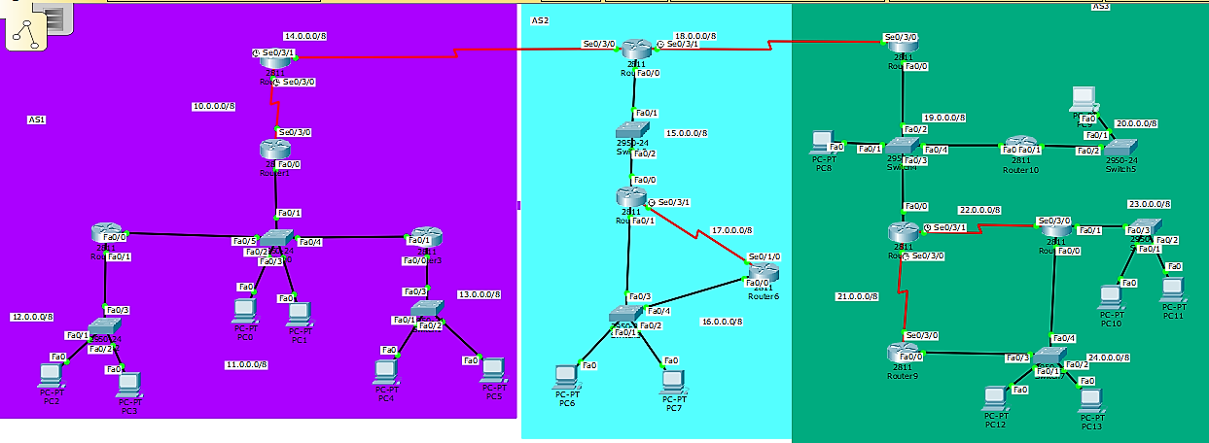

Lo primero fue configurar todas las interfaces de los routers y después se procedió a usar bgp para poder usar un enrutamiento dinámico y poder conectar los tres sistemas autónomos que tenemos aquí, pare realizar esto bgp solo se usa en los router que sirven como puente entre los sistemas autónomos.

Un ejemplo de configuración BGP es el siguiente.

Configuración de **router 0**

|  |
| --- |
| router bgp 1  bgp log-neighbor-changes  no synchronization  neighbor 14.255.255.253 remote-as 2  network 10.0.0.0  network 11.0.0.0  network 12.0.0.0  network 13.0.0.0  redistribute ospf 10 match internal external 1 external 2 |

También se tiene que configurar OSPF en este router

|  |
| --- |
| router ospf 10  log-adjacency-changes  redistribute bgp 1  network 10.0.0.0 0.255.255.255 area 0 |

Configuración del **router 4**

|  |
| --- |
| router bgp 2  bgp log-neighbor-changes  no synchronization  neighbor 14.255.255.254 remote-as 1  neighbor 18.255.255.253 remote-as 3  network 15.0.0.0  network 16.0.0.0  network 17.0.0.0  redistribute ospf 10 match internal external 1 external 2 |

También se tiene que configurar OSPF en este router

|  |
| --- |
| router ospf 10  log-adjacency-changes  redistribute bgp 2  network 15.0.0.0 0.255.255.255 area 0 |

Configuración del **router 7**

|  |
| --- |
| router bgp 3  bgp log-neighbor-changes  no synchronization  neighbor 18.255.255.254 remote-as 2  network 19.0.0.0  network 20.0.0.0  network 21.0.0.0  network 22.0.0.0  network 23.0.0.0  network 24.0.0.0  redistribute ospf 10 match internal external 1 external 2 |

También se tiene que configurar OSPF en este router

|  |
| --- |
| router ospf 10  log-adjacency-changes  redistribute bgp 3  network 19.0.0.0 0.255.255.255 area 0 |

En la siguiente imagen se puede observar la ruta que se usa para llegar de una maquina ubicada en el sistema autónomo

Conclusiones

Barrera Pérez Carlos Tonatihu

BGP nos da más herramientas en lo que a enrutamiento se refiere, es decir, al usarlo lo podemos combinar con OSPF para áreas además que nos permite comunicar sistemas autónomos por lo que debemos de tener conocimiento sobre OSPF para poder utilizarlo con BGP de lo contrario no se podrían elaborar este tipo de redes y no tendría caso utilizar BGP.

Ramírez Centeno Hugo Enrique

Es importante tener conocimientos básicos de BGP, y de cómo configurar una red básica para que exista comunicación entre los hosts, incluso conocer como configurar un router para que exista comunicación en una misma red es esencial para trabajar con redes.

Es por esto que las rutas estáticas, dinámicas, así como el protocolo RIP, OSPF y BGP son herramientas fundamentales para la gestión de redes, y conforme se aprende una nueva herramienta resulta ser de mayor utilidad que la anterior para la administración de redes de gran tamaño. Sin embargo, todas son igual de útiles dependiendo para lo que se vaya a utilizar. Es por eso que es importante evaluar cuál es la mejor dependiendo de la situación que se presente.